|  |  |  |
| --- | --- | --- |
| **2019_2_창의코딩웹_12** | **학번 : 20195124** | **이름 : 김민석** |

* **강의 내용**

1. 객체 – 생성자 함수 프로토타입 사용

|  |
| --- |
|  |
| **[실행 결과]** |

1. 내장 객체 – String

|  |
| --- |
|  |
| **[실행 결과]** |

1. 내장 객체 – Number

|  |
| --- |
|  |
| **[실행 결과]** |

* **프로그램 과제**

1. 생성자 함수 프로토타입을 사용하여 Lock 객체를 작성하고 제시된 결과처럼 실행될 수 있도록 프로그램 하시오.

조건1] 속성은 사물함 번호와 비밀번호 두개이며 비밀번호는 3자리수 난수로 초기화 하고 사물함 번호는 입력 받는다

조건2] 입력 창으로 입력 받은 사물함번호의 비밀번호를 3자리수 난수로 변경하는 setPass() 함수 추가, 반환값 없음

조건3] 객체의 속성을 웹브라우저로 출력하는 display()함수 추가, 반환값 없음

조건4] 5개의 사물함을 처리하도록 한다

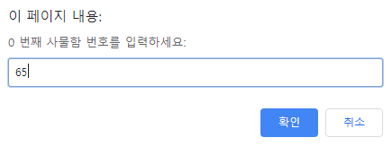 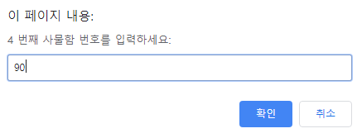 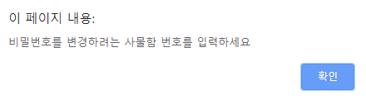

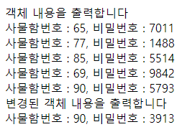

|  |
| --- |
| **[프로그램 소스]**  <head>      <title> 함수 </title>      <script>          function Lock(num, pass) {              this.num = num;              this.pass = pass;          }          Lock.prototype.setPass = function(repass) {              this.pass = repass;          }          Lock.prototype.display = function() {              document.write(`사물함 번호 : ${this.num}, 비밀번호 ${this.pass}<br>`);          }      </script>  </head>  <body>      <script>          let lock = [];          let num;          var cnt = 0;          for(let i = 0; i < 5; i++) {              num = prompt(`${i} 번째 사물함 번호를 입력하세요.`);              lock[i] = new Lock(num, parseInt(Math.random()*9000)+1000);          }          document.write('객체 내용을 출력합니다.<br>');          for(let index in lock) {              lock[index].display();          }          alert('비밀번호를 변경하려는 사물함 번호를 입력하세요.');          num = prompt("사물함 번호를 입력하세요.");            for(let index in lock) {              if(lock[index].num == num) {                  lock[index].setPass(parseInt(Math.random()*9000)+1000);                  document.write("변경된 객체 내용 출력<br>");                  lock[index].display();                  cnt++;                  break;              }          }          if(cnt == 0) {              document.write("해당 데이터가 없습니다.<br>");          }      </script>  </body> |
| **[실행결과]** |

1. 입력 창으로 받은 문자열에 대하여 다음과 같이 출력하는 프로그램을 작성하시오.

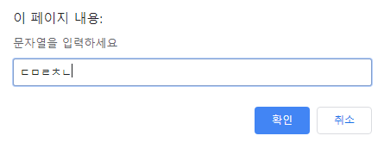 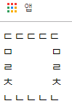

|  |
| --- |
| **[프로그램 소스]**  <script>          var str = prompt('문자열 입력');          for(let i = 0; i < str.length; i++) {              if(i == 0) {                  for(let j = 0; j < str.length; j++) {                      document.write(str.charAt(0));                  }                  document.write("<br>");              } else if(i == str.length-1) {                  for(let j = 0; j < str.length; j++) {                      document.write(str.charAt(str.length-1));                  }                  document.write("<br>");              } else {                  document.write(str.charAt(i));                  for(let j = 0; j < str.length-2; j++) {                      document.write("&nbsp;&nbsp;&nbsp;");                  }                  document.write(str.charAt(i));                  document.write("<br>");              }          }      </script> |
| **[실행결과]** |

1. 입력창으로 입력된 문자열을 다음과 같이 출력하는 reverse_str() 익명함수를 작성하고 이벤트 핸들러를 사용하여 호출하는 프로그램을 작성하세요.

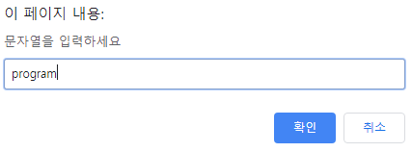 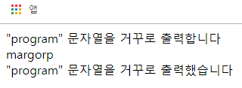

|  |
| --- |
| **[프로그램 소스]**  <head>      <title> 함수 </title>      <script>          var reverse_str = function(str) {              for(let i = str.length-1; i >= 0; i--) {                  document.write(str[i]);              }              document.write(`<br>"${str}" 문자열을 거꾸로 출력했습니다.`);          }      </script>  </head>  <body>      <script>          var str = prompt('문자열 입력');          document.write(`"${str}" 문자열을 거꾸로 출력합니다.<br>`);      </script>      <form>          <input type="button" value="문자열 역순" onclick="reverse_str(str)"/>      </form>  </body> |
| **[실행결과]** |

1. 입력창으로 입력된 수식 계산 결과를 출력하는 프로그램을 작성하세요.

* 조건 1: 우선순위는 무시하며 입력된 순서대로 계산한다.
* 조건 2: 연산자와 피연산자는 공백으로 구분한다
* 조건 3: 사용 연산자는 +, *, /,%,-
* 조건 4: 익명함수로 처리하며 입력 받은 문자열을 매개변수로 전달한다.

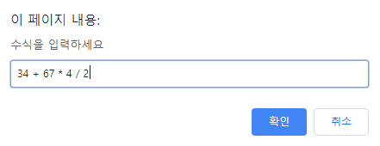 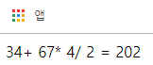

|  |
| --- |
| **[프로그램 소스]**  <head>      <title> 함수 </title>      <script>          var fnc = function(s) {              let list = s.split(' ');              let hap = list[0];              for(let i = 1; i < list.length; i++) {                  if(list[i] == '+') {                      hap = Number(hap) + Number(list[i+1]);                  } else if(list[i] == '-') {                      hap -= list[i+1];                  } else if(list[i] == '*') {                      hap *= list[i+1];                  } else if(list[i] == '/') {                      hap = parseInt(hap/list[i+1]);                  } else if(list[i] == '%') {                      hap %= list[i+1];                  }              }          document.write(`${s} = ${hap}`);          }      </script>  </head>  <body>      <script>          fnc(prompt('수식을 입력하세요.'));      </script>  </body> |
| **[실행결과]** |